**Esercizio 4**

Il test è stato effettuato su un Surface con CPU Core i5 4 core.

Dall’analisi dei dati si evidenzia una crescita quasi lineare dello speedup fino a 4 thread.

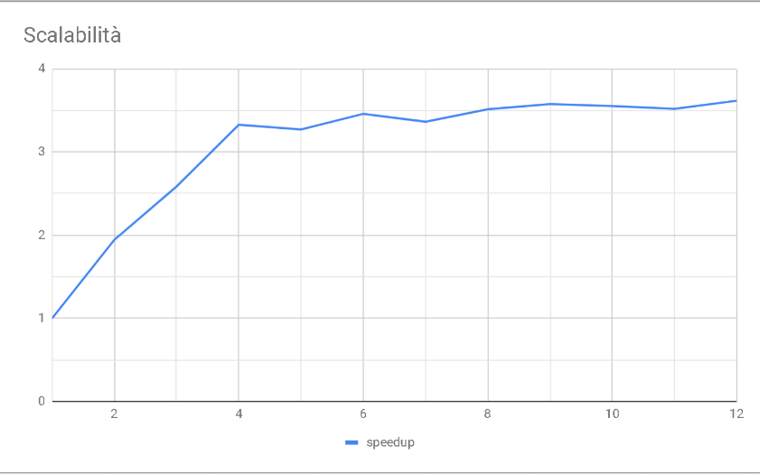Superati i 4 thread, la crescita è impercettibile se non addirittura abbiamo un rallentamento.

|  |  |  |
| --- | --- | --- |
| Time (ns) | nr thread | Speed up |
| 41806850620 | 1 | 1 |
| 21503152818 | 2 | 1.944219574 |
| 16170138937 | 3 | 2.585435461 |
| 12566681381 | 4 | 3.326801194 |
| 12781790949 | 5 | 3.270813205 |
| 12087457979 | 6 | 3.458696667 |
| 12428480059 | 7 | 3.363794319 |
| 11899066339 | 8 | 3.513456386 |
| 11693153482 | 9 | 3.575327279 |
| 11770821931 | 10 | 3.551735883 |
| 11880100201 | 11 | 3.519065489 |
| 11559769387 | 12 | 3.616581717 |

Speed up = Tempo Seriale / Tempo parallelo